# TRIBUNALE DI MODENA

## UFI'ICIO ESECUZIONI IMMOBILIARI

Procedura Esecutiva

## contro

N. Gen. Rep. 66J2022

## Giudice Dott. Umberto AusieJlo

LANDï NI FILï PPO Emesso Da: İ N FOCAMERE Q UALIFì ED ELECTRONIC SIGNATU RE CA Serial#: 3a703

Tecnico Incaricato: Arch. Filippo Landini

iscritto all’Ordine Architetti della provincia di Modena al n. 497 CTU del Tribunale di Modena, n.1816

C.F. LNDFPP70E22B 8 19S - P.IVA 02708490368

con studio in Carpi — via G. Fassi n. 20 telefono: 349723G813

email: i fo tte o

pec: filippo landinJarchiivorldpec it

indice

INTRODUZIONE 3

LOTTO 1 NonaiP ov c a e Est 129

1. IDENTIFICAZIONE DEI BENI IMMOBILI OGGETTO DELLA VENDITA 4
2. DESCRIZIONE SOMMARIA 4
3. STATO DI POSSESSO 4
   1. Regime Patrimoniale 4
4. VINCOLI ED ONERI GIURIDICI 5
   1. Vincoli ed oneri giuridici che restano a carico dell’acquirente 5
   2. Vincoli ed oneri giuridici che saranno cancellati a cura e spese della procedura 5
   3. Giudizio cli conformità urbanistico-edilizia e catastale 6
5. ALTRE INFORMAZIONI PER L’ACQUIRENTE 6
6. ATTUALI E PRECEDENTI PROPRIETARI 6

C.1. Attuali proprietari: 6

6.2. Precedenti proprietari: 6

1. PRATICHE EDILIZIE 7

FILIPPO Emesso Da: INFOCAMERE QUALIFIED ELECTRONIC SIGNATU RE CA Serí a#l : 3a703

1. DESCRIZIONE BENE 7
   1. Destinazione urbanistica 9
   2. Caratteristiche descrittive 9
2. VALUTAZIONE COMPLESS IVA DEL LOTTO 10
   1. Criterio di stima 10
   2. Fonti d’informazione 10

9.3 Valutazione Lolti 11

9.4. Adeguamenti e correzioni della stima 11

9.5 Prezzo base d’asta del lotto 11

1. ALLEGATI LOTTO 12
2. ALLEGATO A 13
3. ALLEGATO G 13

Firmato Da

**indice**

## LOTTO 2 Nonantola MO V a P o c a e Est 129

1. IDENTIFICAZIONE DEI BENI IMMOBILI OGGETTO DELLA VENDITA 14
2. DESCRIZIONE SOMMARIA 14

15, STATO DI POSSESSO 15

15.1. Regime Patrimoniale 15

1. VINCOLI ED ONERI GIUR IDICI 15
   1. Vincoli ed oneri giuridici che restano a carico dell'acquirente 15
   2. Vincoli ed oneri giuridici che saranno cancellati a cura e spese della procedura 15
   3. Giudizio di conformità urbanistico-edilizia e catastale 16
2. ALTRE INFORMAZIONI PER L’ACQUIRENTE 17
3. ATTUALI E PRECEDENTI PROPRIETARI 17
   1. Attuali proprietari: 17
   2. Precedenti proprietari: 17
4. PRATICHE EDILIZIE 17

FILÏ PPO Emesso Da: Ï NFOCAME RE QUALIFIED ELECTRONIC S Ï GNATU RE CA SeriaÏ#: 3a703

1. DESCRIZIONE BENE 17
   1. Destinazione urbanistica 22
   2. Caratteristiche descrittive 22
2. VALUTAZIONE COMPLESS IVA DEL LOTTO 23
   1. Ci iterio di stima 23
   2. Fonti d’infoi mazione 23

21.3 Valutazione Lotti 24

* 1. Adeguamenti e correzioni della stima 25
  2. Prezzo base d’asta del lotto 25

1. ALLEGATI LOTTO 26
2. ALLEGATO A 27
3. ALLEGATO G

F irnr ato Da

INTRODUZIONE

Il pignoramento a favore di………………………, con sede legale in ………………………. in qualità di cessionaria dei crediti di BPER CREDIT MANAGEMEN4’ Società Consortile per Azioni con sede in Modena, Via San Carlo, 16 C.I". 036678 10364 nella qualità di mandataria di BPER Banca SpA C.F. 011532303 60 con sede in Modena, Via San Carlo n 8/20 trascritto presso l’Agenzia del Territorio — servizio di Pubblicità Immobiliare di Modena in data 31/03/2022 ai nn. 9766/6751, contro…………………………, colpisce i seguenti immobili siti nel Comune di Nonantola (MO)in Via Provinciale Est n. 129, per il diritto di piena proprietà per la quota di 1/1 , identificati al catasto come segue: LOTTO l Casa Colonica e area di pertinenza

N.C.E.U. del Comune di Nonantola:

Fg. 50, mapp. 60 sub. 1, cat. A/8, vani 12.5

LOTTO 2 Edificio secondario (non accessibili) e Ricovero attrezzi

N.C.E.U. del Comune di Nonantola:

Fg. 50, mapp. 60 sub. 2, b.c.n.c.

Fg. 50, mapp. 60 sub. 3, cat. F1, mq 3229

Fg. 50, mapp. 60 sub. 4, cat. F 1, mq 536

Fg. 50, mapp. 60 sub. 5, b.c.n.c.

Fg. 50, mapp. 60 sub. 6, b.c.n.c.

FILIPPO Emesso Da: INFOCAMER E Q UALIFì ED ELECTRONSC 8 I GNATU RE CAS eria/I f: 3a703

I.g. 50, mapp. 60 sub. 7, b.c.n.c. Fg, 50, mapp. 152, cat. C/2, mq 49

Eg. 50, mapp. 153 sub. 1, cat. C/2, mq 61

Fg. 50, mapp. 153 sub. 2, cat. A/3, vani 8

Fg. 50, mapp, 153 sub. 3, cat. C/2, mq 249

kg. 50, mapp. 153 sub. 4, cat. C/2, mq 185

Fg. 50, mapp. 153 sub. 5, cat. A/3, vani 12.5

Fg. 50, mapp. 153 sub. 6, b.c.n.c.

Si è scelto di separare i heni in due lotti per agevolare la commerciabilità del bene. Questo è stato possibile dato che i mappali 152 e 153 sono oggi raggiungibili tramite uno stradello sterrato che conduce alla vicina Via del l3osco.

Inoltre accorpando i terreni contraddistinti dai vari subalterni del mappale 60 al Lotto 2, si rende possibile l'accesso ai fabbricati anche da Via Provinciale Est, previa richiesta di autorizzazione all’apertura di passo

## LOTTO 1 - Nonantola, Via Provinciale Est, 129

1. IDENTIFICAZIONE DEI BENI IMMOBILI

Il pignoramento a favore ………….. nella qualità di mandataria di BPER Banca SpA C.F. 01153230360 con sede in Modena, Via San Carlo n 8/20 trascritto presso l'Agenzia del Territorio — servizio di Pubblicità Immobiliare di Modena in data 31/03/2022 ai nn. 9766/6751, contro……………, colpisce i seguenti immobili siti nel Comune di Nonantola (MO)in Via Pinvinciaie Est

n. 129, per il diritto di piena proprietà per la quota di 1/1 , identificati al catasto come segue:

N.C.E.U. del Comune di Nonantola;

Fg. 50, Particella 60 sub.1, Via Provinciale Est n.125, piano T- I -2,categoria A/8, classe 2, consistenza 12,5 vani, superficie catastale totale 424 mq, totale escluse aree scoperte 424 mq, rendita C 1.743,04;

NOTE

Nella visura Catastale è indicato come civico degli immobili il numero 85 mentre ad oggi il civico coiTetto risulta essere il 129 come riportato nell’atto di pignoramento.

1. DESCRIZIONE SOMMARIA

Piena proprietà per la quota di 1/1 di immobili posti in Via Provinciale Est, 129 nel Comune di Nonantola, costituita da casa colonica, edificio unifamigliare classe A/8 di tre piani fuori terra compresa piano sottotetto. Al piano terra, otre all’androne passante, trovano sede un soggiorno, un tinello una stanza giochi, un bagno e un locale destinato a cantina. Al piano primo sono presenti cinque camere da letto, un bagno e uno studio, mentre al piano sottotetto, raggiungibile con la scala che dal piano terra serve tutti i piani, sei locali con altezze differenziate.

Firmato Da: ŁANDINIF ì LIPPO Emesso Da:I N FOCA MERE QUALIFIED E Ł ECT RONîC SIGN ATURE CA *Sera\ ł #:sa 703*

Caratteristiche zona:

L’immobile si trova nella zona rurale ad Est del centro storico di Nonantola sulla Strada Statale 255 che collega Nonantola a Sant’Agata Bolognese. La zona è caratterizzata da insediamenti rurali composti da corti con più immobili o edifici singoli tutti di non più di tre piani fuori terra.

1. STATO DI POSSESSO

In sede di rilievo, svoltosi in data 31.05.2023, si é verificato che attualmente il bene non risulta occupato e che è il Sig. …………. detiene le chiavi in qualità di custode a seguito di accordi verbali con la società esecutata. Ad oggi non sussiste nessun contratto di affitto come risulta dalla risposta ricevuta via Pec in data 07.09.2023 dall’Agenzia delle Entrate, alla richiesta prot. 86076 del 26/05/2023, che si allega.

* 1. Regime Patrimoniale

Le porzioni immobiliari in oggetto risultano di proprietà per la quota di 1/1 della società ……………..a lei pervenuti con atto di compravendita del 18/05/2009 ricevuto dal Notaio Barbati Aldo, in Modena (MO), numero 36956/10227 di repertorio, trascritto presso l’Agenzia del Territorio di Modena in data 05/06/2009 ai numeri 21372/14912, da………………. e ………….

4



1. **VINCOLI** ED **ONERI GIURIDICI**
   1. Vincoli ed oneri giuridici che restano a carico deII'acq uirente
      1. Domande giudiziali o altre trascrizioni pregiudizievoli:

Nessuna.

* + 1. Convenzioni matrimoniali e provv. d'assegnazione casa coniugale:

Nessuna

* + 1. Alti di asservimento urbanistico:

Nessuna.

* + 1. Altro:

Nessuno

42. Vincoli ed oneri giuridici che saranno cancellati a cura e spese della procedura

* + 1. Iscrizioni:

A tutto il giorno 31/03/2022 le consistenze immobiliari in oggetto, risultano libere da formalità

pregiudizievoli ad eccezione di quanto sotto indicato:

1. Ipoteca volontà ria derivante da mutuo iscritta presso l'Agenzia del Territorio di Modena in data 05/06/2009 ai numeri 21375/3 706 per Euro 900.000,00 derivante da concessione a garanzia di mutuo fondiario per Euro 500.000,00 a favore di Banca Popolare Dell'Emilia Romagna, Società Cooperativa sede in Modena (MO), domicilio ipotecario eletto Modena Via San Carlo 8/20, codice fiscale 01153230360 e contro …………………

FILIPPO Emesso Da: INF OCAME RE QUALMFIED ELECTRONIC S Ï GNATUR E CA Seria#l : 3a703

1. **Ipoteca conc. amministrativa/riscossione iscritta** presso l'Agenzia del Territorio di Modena in data 10/12/2021 ai numeri **39558/6809** per Euro 354.340,34 di cui per capitale Euro 177.170,17 a favore di Agenzia Delle Entrate-riscossione sede in Roma (RM), domicilio ipotecario eletto Via Emilia Ovest, 698 - Modena, codice fiscale 13756881002 e contro …………….. (grava solo mappale 153 sub. 4 e 5);
   * 1. Pignoramenti:

Verbale di pignoramento immobili trascritto all'Agenzia del territorio di Modena in data 31/03/2022 ai numeri 9766/6751 a favore di BPER Banca S.p.a., sede Modena (MO), codice fiscale 011532303 60 e contro …………….. sopra generalizzata.

* + 1. Altre trascrizioni:

Nessuna.

* + 1. Altre limitazioni d*uso:

Nessuna.

4.2.4. Spese a carico della procedura:

Nessuna.

Firmato Da



* 1. Giudizio di conformità urbanistico-edilizia e catastale
     1. Conformità urbanistico-edilizia:

Le unità immobiliari in oggetto sono state modificate in virtii dei seguenti titoli autorizzativi, fornite dallo Sportello Unico per l’Edilizia del Comune di Nonantola allo scrivente CTU a seguito di accesso agli atti effettuato in via telematica con documenti i'icevuti in data 17/05/2023:

*° Concessione edile n, 121 del* JW05//f979 *per soprelevazione e trasformazione al fabbricato uso porcilaia in deposito attrezzi agricoli.*

* *PDC 166/09 del 15/05/2009 (DINIEGATO) Per il ripristino tipologico di fabbricati ex colonici da destinarsi a residenze e costruzione di autorimesse interrate.*

Tra gli elaborati forniti dall’Ufficio Tecnico del Comune di Nonantola non è stato possibile reperire la documentazione relativa alla concessione originaria per la costruzione dell’immobile, ma la pratica reperite fornisce chiaramente la situazione dello stato legittimo attuale.

A seguito di sopralluogo effettuatoeffettuato in data 31.05.2023, lo stato di fatto dell’immobile risulta conforme rispetto a quanto rappresentato negli elaborati catastali e in quelli dello stato legittimo.

### Dal sopralluogo sono emerse lievi differenze nelle dimensioni delle varie stanze:

Tali difformità possono essere considerate tolleranze ai sensi de11’art. l9bis della L.R. 21.10 2004 n. 23/2004 e **non** presentano caratteristiche tali da **richiedere ulteriori provvedimenti abilitativi, sanzioni e rimessa in pristino** che ne possono limitare la commerciabilità.

### Conformità catastale:

Emesso Da: INFOCAME RE QU ALIFIED ELECTRONIC S IGNATU RE CA Seria#l : 3a703

Come precedentemente scritto, non risultano discrepanze tra lo stato dei luoghi e la loro rappresentazione *outus* ta*le* del 26/02/2009, motivo per il quale J 'immobile risulta conforme e non necessita di un aggiornamento catastale.

### Note ai giudizi di conformità:

Nessuna.

1. ALTRE **INFORMAZIONI PER L’ACQUIRENTE**

Durante il sopralluogo si è riscontrato che il cornicione della copertura mostra diverse parti aminalorate e alcune parti crollate.

### ATTUALI E PRECEDENTI PROPRIETARI

Dalla certificazione notarile depositata, risultano i seguenti intestatari dei beni in oggetto e/o delle proveniente catastali:

### . Attuali proprietari:

quota di 1/1 società ……………………..

### Precedenti proprietari:

………………………e……………………….. ó



1. **PRATICHE EDI LIZIE**

Le pratiche edilizie fornite dallo Sportello Unico per 1’Edilizia del Comune di Nonantola allo scrivente CTU a seguito di accesso agli atti effettuato in via telematica con documenti ricevuti in data 17/05/2023:

* *Concessione edile n. 121 del 12/05//1979 per* sopraelevazione e trasformazione *al* fabbricato

*uso porcilaia in deposito attrezzi agricoli.*

* *PDC 166/09 del 15/05/2009 (DIN|EGA TO) Per il* r/pr/s/ino *tipologico di fabbricati ex colonici da destinarsi a residenze e costruzione di autorimesse interrate.*

1. **DESCRIZIONE BENE**

P iena proprietà per la quota di 1/1 di civile abitazione, indicata al catasto fabbricati al Fg 50 mapp. 60 sub, 1 del Comune di Nonantola, ubicata in Via Provinciale Est, 129.

Il bene è composto dalla casa padronale (categoria A/08) e dalla sua area di pertinenza che si sviluppa da Nord a Sud. L’accesso carraio al complesso edilizio oggi insiste sul lato Fst dell’area cortiliva allineato al fronte sud dell’immob ile

L’edificio, che si sviluppa per tre piani fuori terra compreso sottotetto, ha struttura portante in muratura a due teste mentre i solai e la copertura sono realizzati con travi c travetti in legno e pianelle, ed ha facciate intonacato. L’oscuramento è garantito da scuri a togliere in legno.

I locali posti al piano terra sono pavimentati in cementine o mattonelle ceramiche presumibilmente posate in vari periodi dagli anni settanta al duemila. Allo stato attuale alcuni locali sono utilizzati come magazzini, nei locali accessibili si è potuto verificare che le finiture di tale piano sono in mediocre stato di conservazione. Gli impianti idrici del bagno e della cucina sono funzionanti e sono databili agli anni ottanta.

Al piano secondo le pavimentazioni sono per la maggior parte in cotto e i vari locali risultano in stato di abbandono da diversi anni. Il bagno risulta ristrutturato nei primi anni ottanta ma versa in condizione pessime di manutenzione. Tutti gli impianti del piano sono stati dismessi e non sono funzionanti.

Firmaot Da: LANDINí FILIPPO Emesso Da:í NFOCAMERE Q UALIFMED E L ECTRON) C S IGN ATURE CA Serial#: 3e703

Al piano sottotetto non sono presenti impianti e il pavimento è finito in alcuni locali in cotto ed in altri presenta solamente la caldana.

Gli infissi di tutto 1'immob ile sono in legno senza vetrocamera e versano in cattivo stato di manutenzione. Elaborato planimetrico del bene:

Elaborati planimetrici del bene posto in Via Provinciale Est, 129 a Nonantola (MO)

ELABORATO CATASTALE

**FOGLIO 50** MAPP. 60 SUO. l

PIANO TERRA PIANO SOTTOTETTO

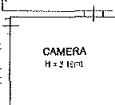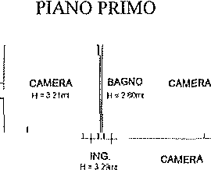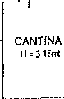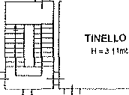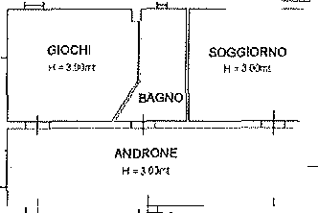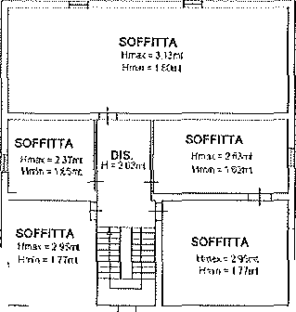

ELABORATO STATO LEGITTIM O VISTA D’INSIE ME

TO 2 Mapp. 152 (ricovero attrezzi)



LOTTO 2 Mapp. 153 (edifico secondario)

- -‘ ..

ELABORAT1 PIANO PRIMO, SECONDO E SO’FTOTETTO

F ï LlPPO Emesso Day INFOCAMERE QUAL IFIED ELECTRONIC SIGNATU RE CA Seria#l : 3a703

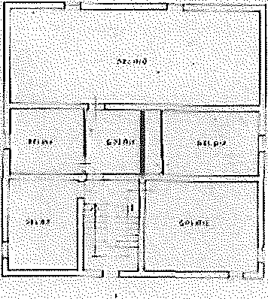

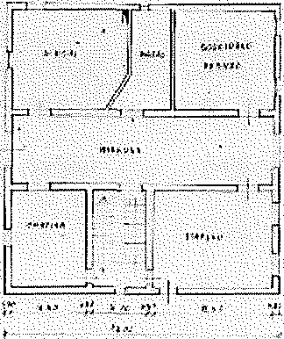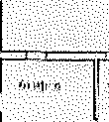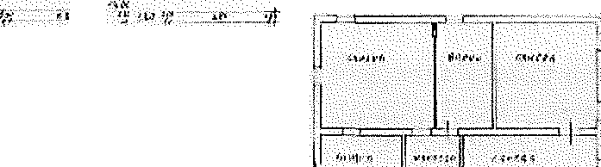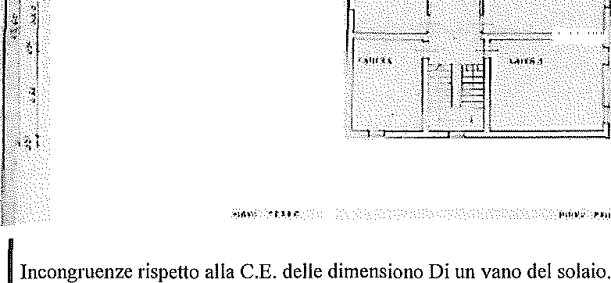

Calcolo superficie commerciale:

Per la definizione del tracciato entro il quale si deve operare nel determinare il computo di una superficie commerciale corretta e riconosciuta, si sono presi in considerazione i parametri stabiliti da due Norme di riferimento: Il D.P.R 138/1998 "Norme tecniche per la determinazione della superficie catastale delle unità immobiliari a destinazione ordinaria - allegato C" e la Norma UNI l0750/2005 "Modalità di calcolo per le superfici commerciali". Dagli elaborati dello Stato Legittimato, e a seguito di sopralluogo effettuato, le supei'fici commerciali del bene risultano così suddivise:

INI O N

W



|  |  |  |  |  |
| --- | --- | --- | --- | --- |
| sub 1  **Area cortiliva B.c.n.c.** | . mq | 3.756,£€i | . 29t , | 75,12 |
| sub 1 |  |  |  |  |
| Piano terra | mq | 176,80 | 1fXI96 | **176,80** |
| Piano primo | mq , | 176,80 | 100% | 176,80 |
| **Piano sottotetto** | mq | 176,80 | 60°A | 106,0B |
| TOTAM COMM. | mq |  |  |  |

* 1. Destinazione urbanistica

Lo strumento normativo urbanistico in vigore nel Comune di Nonantola è il PRG. Fil bene oggetto di stima ricade nella zona agricola assoggettata a vincolo di tutela dell'impianto storico delle centuriazione che prevede per interventi diretti sugli immobili il rilascio dell’autorizzazione paesaggistica da parte delle competenti Soprintendenza.

* 1. Caratteristiche **descrittive**

##### Caratteristiche e strutturali:

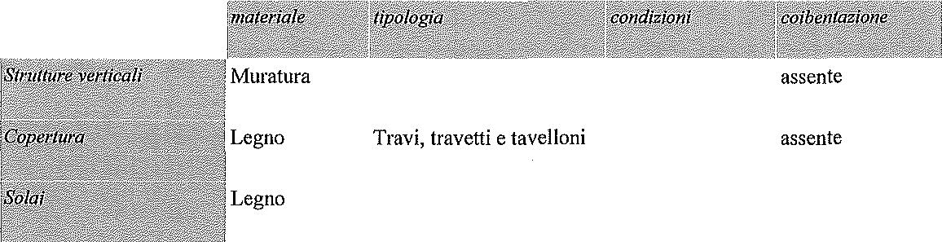

**Laterizio a due teste**

**Discrcc**

Mediocri

**Travi e trav¢ci**

Discrete

**Componenti** edilizie c costruttive:



r

*8n’

**mcdiocri**

**No**

Laterizio

Laterizio

**Marmcce,**

Mediocd,

No



/›.

“ ” da rete comunale



da rete **comunale vetusto** N**o**



, termosifoni

##### . ..›- .. .

Vetusto -

##### VALUTAZIONE COMPLESSIVA DEL LOTTO

* 1. Criterio di stima

##### Per la determinazione dcl valore di mercato dci beni in oggetto, ò stato utilizzato il metodo di stima sintetico- comparativo" attribuendo al bene i valori unitari medi di mercato presenti nella zona. Sono state inoltre tenute in considerazione tutte le condizioni intrinseche ed estrinseche del bene oggetto della presente stima, della loro natura, del loro utilizzo, c della loro consistenza. Si è tenuto conto della vetustà, dello stato di conservazione di manutenzione, e dell’ubicazione dell’unità immobiliare, procedendo all'analisi plani-volumetrico dell’immobile mediante rilievi metrici, fotografici, c grafici a campione. Sono state svolte indagini preliminari Analizzate alla raccolta delle informazioni e dci dati utili all’adempimento del seguente montato. In conclusione sono stati utilizzati tutti gli abituali e consueti criteri che costituiscono il fondamento teorico-pratico in materia di estimo.

* 1. Fonti d'informazione

Catasto di Modena, Conservatoria dci Registri immobiliari di Modena, Ufficio Tecnico del Comune di Nonantola, Agenzie immobiliari nel Comune di Nonantola ed osservatorio dcl mercato immobiliare deIl’Agenzia delle entrate riferito al Comune di Nonantola.

Fa=s›ø o:au cou lNł FłLlePo E« esøs 0a: ui £¢xMMEREo uALlFlE0 ELECTRON ł¢SI GMï u RE

**RESIDENZIALE** - **abitazioni di tipo civile**

|  |  |  |  |
| --- | --- | --- | --- |
| OMl 2” sem. 2022 | 800,00 | 1.200,00 | 1.000,00 |
| Borsino Immobiliare | **394,32** | S65,16 | 479,74 |
| Agenzie Immobiliari | 400,00 | 500,00 | 450,00 |
| VAL. MEOIA UNITARIA | 531,44 | 7S5,05 | **643,25** |

###### Note:

1e **quotazioni *OMI dell‘Agenzia dell’entrale si*** *riferiscono ed un bene in normale stato di conservazione e non* **risultano** *quindi* **attendipili per/a *valutazione*** *del* ***presente bene.*** *Considerato il* **confesso *ne/quale*** *it* ***bene*** *è inserito, le condizioni di conservaz*io*ne dell’immobile, l’attuale situazione del mercato immobiliare*, per f calco/o de/ ma/ore de/ bene si ritiene **corretto utilizzare il valore medio fornito dal Borsino Immobiliare pari a = 479,74 mq.**

"

Pm:edura Esecutiva N. 08/2022

* 1. Valutazione LOTTO 1



## Abitazione Residenziale Totale

534,8 479,74 C t

##### 256.564,9S € Z56.564,9SC

* 1. Adeguamenti e correzioni della stima Nessuno

##### Prezzo base d'asta del lotto

Valore immobile: € 258.263,23 Si arrotonda a: C 26t.000,00

##### Con valorn delle parti pignorato corrispondenti alla piena proprietà.

Giudizio di comodo divisibilità: il bene non risulta divisibile

Carpi, Venerdi 29 Settembre 2023

il Tecnico Arch. Filippo Landini

E

NO ¥

*037 3









F ì L ï PPO Emesso Da:ï NFOCAMERE

ELECTRONIC SIGNATU RE

1. ALLEG ATI
2. Documentazione fotografica;
3. Documentazione catastale;
   * Comune di Nonantola, Visura Catastale
   * Comune di Nonantola, Elenco Subalterni
   * Comune di Nonaiitola, Elaborato Planimetrico;

Comune di Nonantola, Planimetria Catastale Fg. 50, mapp. 60 sub. 1;

1. Documentazione edilizia e urbanistica;

* *Concessione edile n. 121 del 12/05//1979 per soprelevazione e trasformazione al fabbricato uso porcilaia in deposito attrezzi agricoli.*

1. Dichiarazione contratti di locazione;
2. Visura camerale

3a703

1. ALLEGATO A LOTTO 1 Ubicazione

Via Statale Est, 129 Nonantola (MO)

Identificazione catastale

Comune di Nonantola Foglio 50 Particella 60 sub.1, Via Provinciale Est n.l 25, piano "I'-1-2,categoria A/8, classe 2, consistenza 12,5 vani, superficie catastale totale 424 mq, totale escluse aree scoperte 424 mq, rendita C 1.743,04;

NOTE

Nella visura Catastale è indicato come civico degli immobili il numero 85 mentre ad oggì ì1 civico corretto risulta essere il 129 come riportato nell’atto di pignoramento.

Intestazione

Le porzioni immobiliari in oggetto risultano di proprietà per la quota di 1/1 della società ……………. colpisce i seguenti immobili siti nel Comune di Nonantola (MO)in Via Provinciale Est n. 129.

Descrizione sintetica

Piena proprietà per la quota di 1/1 di immobili posti in Via Provinciale Est, 129 nel Comune di Nonantola, costituita da casa colonica, edificio unifamigliare classe A/8 di tre piani fuori terra compresa piano sottotetto. Al piano terra, otre all’androne passante, trovano sede un soggiorno, un tinello una stanza giochi, un bagno e un locale destinato a cantina. Al piano primo sono presenti cinque camere da lotto, un bagno e uno studio, mentre al piano sottotetto, raggiungibile con la scala che dal piano terra serve tutti i piani, sei locali con altezze differenziate.

INFOCAMER E QUALIFIED E Ł ECTRON IC S I G NATU RE CA Serial#: 3a703

1. ALLEGATO G LOTTO 1 Prezzo a base d’asta

LOTTO 1

Valore immobile: € 260.000,00

Con valore delle parti pignorate corrisp0ndenti alla proprietà per la quota di 1/1.

Giudizio di comoda divisibilità: il bene di cui al presente Lotto 1 non risulta ulteriormente divisibile.

La presente relazione è predisposta ai soli fini della stima del bene ai sensi art. 568 C.p.c. e sarà quindi onere della parte offerente, a propria cura, verificare preventivamente il bene sotto ogni profi lo.

Carpi, Venerdì 29 Settembre 2023 Il Tecnico

FILIPPO Emesso

Arch. Filippo Landini

LOTTO 2 — Nonantola, Via Provinciale Est, 129

1. **IDENTIFICAZIONE** DEI **BENI IMMOBILI**

Il pignoramento a favore di ……………………….. in qualità di cessionaria dei crediti di BPER CREDIT MANAGEMENT Società Consortile per Azioni con sede in Modena, V ia San Carlo, 16 C.F. 03667810364 nella qualità di mandataria di BPER Banca SpA C.F. 01153230360 con sede in Modena, Via San Carlo n 8/20 trascritto presso l’Agenzia del Territorio — servizio di Pubblicità Immobiliare di Modena in data 31/03/2022 ai nn. 9766/6751 contro ………………………….. colpisce i seguenti immobili siti nel Comune di Nonantola (MO)in Via Provinciale Est

n. 129, per il diritto di piena proprietà per la quota di 1/i , identificati cl catasto come segue:

N.C.E.U. del Comune di Nonantola:

Fg. 50, mapp. 60 sub. 2, b.c.n.c.

Fg. 50, mapp. 60 sub. 3, cat. F 1, mq 3229

Fg. 50, mapp. 60 sub. 4, cat. F 1, mq 536

Fg. 50, mapp. 60 sub. 5, b.c.n.c.

Fg. 50, mapp. 60 sub. 6, b.c.n.c.

Fg. 50, mapp. 60 sub. 7, b.c.n.c.

Fg. 50, mapp. 152, cat. C/2, mq 49

Pg. 50, mapp. 153 sub. 1, cat. C/2, mq 61

Fg. 50, mapp. 153 sub. 2, cat. A/3, vani 8

Fg. 50, mapp. 153 sub. 3, cat. C/2, mq 249

*1“g.* 50, *mapp.* 153 sub. 4, cat. C/2, mq 185

Firmato Da: LAND INIF ì LIPPO Emesso Da: INFOCAMEREQ UALIFì ED ELECTRONIC SIG NATU RE CA Seriali: 3a703

Fg. 50, mapp. 153 sub. 5, cat. A/3, vani 12.5

Fg. 50, mapp. 153 sub. 6, b.c.n.c.

NOTE

Nella visura Catastale è indicato come civico degli immobili il numero 85 mentre ad oggi il civico corretto risulta il 129 come riportato nell’atto di pignoramento.

1. DESCRIZIONE SOMMARIA

Gli immohili e le pertinenze del lotto risultano in piena proprietà per la quota di 1/1 e sono posti in Via Provinciale Est, 129 nel Comune di Nonantola, costituita da un ex edificio agricolo mapp. 153 composto da due appartamenti categoria A/3 e tre locali di deposito e cantine C/2 e un edificio a un solo piano, mapp. 152, con destinazione ricovero attrezzi agricoli C/2.

Per motivi di sicurezza è stato possibile rilevare il complesso maggiore, composto dagli appartamenti, dai depositi e dalle cantine, solo esternamente dato che ad oggi risulta parzialmente crollato.

AI contrario il deposito attrezzi agricoli costituito da un unico vano a doppia altezza, risulta in discreto stato di conservazione.

Caratteristiche zona:

G li immobile si trova nella zona rurale ad Est del centro storico di Nonantola sulla strada Statale 255 che collega Nonantola a Sant’Agata Bolognese. La zona è caratterizzata da insediamenti rurali composti da corti con più immobili o edifici singoli tutti di non piu di tre piani fuori terra.



1. STATO DI POSSESSO

In sede di rilievo, svoltosi in data 31.05.2023, si è verificato che attualmente il bene non risulta occupato in quanto parzialmente crollato e lascito in stato di abbandono da diversi decenni. L’acceso all'area su cui Insistono i fabbricati è stato consentito grazie al Sig. ………….. che detiene le chiavi in qualità di custode a seguito di accordi verbali con la società esecutato. Ad oggi non sussiste nessun contratto di affitto come risulta dalla risposta ricevuta via Pec in data 07.09.2023 dall’Agenzia delle Entrate, alla richiesta prot. 86076 del 26/05/2023, che si allega.

15.1. Regime Patrimoniale

Le porzioni immobiliari in oggetto risultano di proprietà per la quota di 1/1 della società ……………….. a lei pervenuti con atto di compravendita del 18/05/2009 ricevuto dal Notaio Barbati Aldo, in Modena (MO), numero 36956/10227 di repertorio, trascritto presso l’Agenzia del Ter iitorio di Modena in data 05/06/2009 ai numeri 21372/14912, da ………………. e ………………

1. **VINCOLI** ED ONERI **GIURIDICI**
   1. Vincoli ed oneri giuridici che restano a carico dell’acquirente
      1. Domande giudiziali o altre trascrizioni pregiudizievoli:

Nessuna.

* + 1. Convenzioni matrimoniali e provv. d’assegnazione casa coniugale:

Emes so Da: Ï NFOCAMERE Q UALIFï ED ELECTRONIC S I G NATU RE CA S eriañl : 3a703

Nessuna

* + 1. Atti di asservimento urbanistico:

Nessuna.

* + 1. Altro:

Nessuno

ì62. Vincoli ed oneri giuridici che saranno cancellati a cura e spese della procedura

* + 1. I scrizioni:

A tutto il giorno 31/03/2022 le consistenze immobiliari in oggetto, risultano libere da formalità pregiudizievoli ad eccezione di quanto sotto indicato:

1. Ipoteca volontaria derivante da mutuo isci itta presso l'Agenzia del Territorio di Modena in data 05/06/2009 ai numeri 21375/3706 per Euro 900.000,00 derivante da concessione a garanzia di mutuo fondiario per Euro 500.000,00 a favore di Banca Popolare Del1'Emilia Romagna, Società Cooperativa sede in Modena (MO), domicilio ipotecario eletto Modena Via San Carlo 8/20, codice fiscale 01153230360 e contro…………………..
2. **Ipoteca** conc. **amministrativa/riscossione** iscritta presso l'Agenzia del ’£ei i itorio di Modena in data 10/12/2021 ai numeri 39558/6809 per Euro 354.340,34 di cui per capitale Euro 177.170,17 a favore di Agenzia Delle Entrate-riscossione sede in Roma (RM), domicilio ipotecario eletto Via Emilia Ovest,

698 - Modena, codice fiscale 1375 G881002 e contro Eagle Srl sede in Modena (MO) codice fiscale 

028517803 67 (grava solo mappale 153 sub. 4 e 5);

* + 1. Pignoramenti:

Verbale di pignoramento immobili trascritto a1I'Agenzia del territorio di Modena in data 31/03/2022 ai numeri 9766/6751 a favore di BPER Banca S.p.a., sede Modena (MO), codice fiscale 01153250360 e contro ………………… sopra generalizzata.

* + 1. Allre trascrizioni:

Nessuna.

* + 1. Altre limitazioni d’uso:

Nessuna.

16.2.4. Spese a carico della procedura:

Nessuna.

* 1. Giudizio di conformità urbanistico-edilizia e catastale
     1. Conformità urbanistico-edilizia:

Le utilità immobiliari in oggetto sono state modificate in virtù dei seguenti titoli autorizzativi, fornite dallo Sportello Unico per 1'Edilizia del Comune di Nonantola allo scrivente CTU a seguito di accesso agli atti effettuato in via telematica con documenti ricevuti in data 17/05/2023:

* *Concessione edile n. 121 del 12/05//1979 per soprelevazione e trasformazione al fabbricato uso porcilaia in deposito attrezzi agricoli.*

LANDING F SLIP PO Emesso Da: iuroe uERE QuALì FIED ELECTRONï C S IGNATU RE CA SeriaÏ#: 3a703

* *DIA 58/97 per manutenzione straordinaria alla copertura del 24/02/1997;*

*° DIA 387/98 per manutenzione straordinaria alla copertura del 16/10/1998;;*

###### PDC 166/09 del 15/05/2009 (DINIEGO TO) Per il ripristino tipologico di fabbricati ex colonici

*da destinarsi a residenze e costruzione di autorimesse interrate.*

Tra gli elaborati forniti dall’Ufficio "Tecnico del Comune di Nonantola non è stato possibile reperire la documentazione relativa alla concessione originaria per la costruzione dell’immobile, ma la pratica reperita fornisce chiaramente la situazione dello stato legittimo attuale.

Per quanto riguarda il mappale 152, a seguito di sopralluogo effettuato in data 31.05.2023, lo stato di fatto dell’immobile risulta conforme rispetto a quanto rappresentato negli elaborati catastali e in quelli dello stato legittimo.

Dal sopralluogo sono emerse lievi differenze nelle dimensioni delle varie stanze:

Tali difformità possono essere considerate tolleranze ai sensi dell’art. l9bis della L.R. 21.10 2004 n. 23/2004 e **non** presentano caratteristiche tali da i **ichiedere ulteriori provvedimenti abilitativi, sanzioni e rimessa in pristino** che ne possono limitare la commerciabilità.

Per quanto riguarda il mappale 153, a seguito di sopralluogo effettuato in data 31.05.2023, non è stato possibile rileva re la conformità dello stato di fatto dell'irrnnobile dato che risulta parzialmente pencolante, ma le dimensioni (ad eccezione di lievi differenze) e la forma della sagoma dell’immobile

risulta conforme rispetto a quanto rappresentato negli elaborati catastali e in quelli dello stato legittimo. p

F-irmai o

* + 1. Conformità catastale:

Come precedentemente scritto per il mappale 152, non risultano discrepanze tra lo stato dei luoghi e la loro rappresentazione catastale del 26/02/2009, motivo per il quale l’immobile **risulta conforme e** non necessita di un aggiornamento catastale, mentre non ò possibile verificare la corrispondenza catastale del mappale 153 dato che non è stato possibile accedere ai locali interni.

* + 1. Note ai giudizi di conformità:

Nessuna.

1. ALTRE INFORMAZIONI PER L’ACQUIRENTE

Mappale 153 parzialmente crollato e in stato di abbandono da decenni

1. ATTUALI E PREC **EDENTI PROPRIETARI**

Dalla certificazione notarile depositata, risultano i seguenti intestatari dei beni in oggetto e/o delle provenienze catastali:

### 18 1. Attuali proprietari:

quota di 1/1 società ……………………..

18.2. Precedenti proprietari:

………………… e …………………………

Emesso Da:I NFOCAMEREQ UALIFIED ELECTRO NIC S IGN ATU RE CAS eria#l : 3a7 03

1. PRATIG **HE EDILIZIE**

Le pratiche edilizie fornite dallo Sportello Unico per l’EdiIizia del Comune di Nonantola allo scrivente CTU a seguito di accesso agli atti effettuato in via telematica con documenti ricevuti in data 17/05/2023:

* *Concessione edile n. 121 del* 12/05//1979 *per soprelevazione e trasformazione al fabbricato*

###### uso porcilaia in deposito attrezzi agricoli.

* *DIA 58/97 per manutenzione straordinaria alla copertura del 24/02/199 7;*

*° DIA 387/98 per manutenzione straordinaria alla copertura del 16/10/1998„’*

*° PDC 166/09 del 15/05/2009 (DINIEGA TO) Per il ripristino tipologico di fabbricati ex colonici da destinarsi a residenze e costruzione di autorimesse interrate.*

1. DES CRIZIONE BENE

Gli immobili e le pertinenze del lotto risultano in piena proprietà per la quota di 1/1 e sono posti in Via Provinciale Est, 129 nel Comune di Nonantola, costituita da un ex edificio agricolo composto da due appartamenti di categoria A/3 e tre locali di deposito e cantine C/2 e un edificio terra cielo con destinazione ricovero attrezzi agricoli C/2. Si è scelto di separare i beni in due lotti per agevolarne la vendita. Questo è stato possibile dato che i mappali 152 e 153 sono oggi raggiungibili tramite uno stradello stel i ato che conduce alla vicina Via del Bosco.

Inoltre accorpando i terreni contraddistinti dai vari subalterni del mappale 60 a questo lotto, si rende possibile l’accesso ai fabbricati anche da Via Provinciale, previa richiesta di autorizzazione all’apertura di passo carraio. Per motivi di sicurezza è stato possibile rilevare il complesso maggiore, composto dagli appartamenti, dai depositi e dalle cantine, solo esternamente dato che ad oggi risulta parzialmente crollato.

Dalle planimetrie catastali si evince che il Sub 1 del mappale 153 è formato da un locale di deposito e una cantina al piano terra sui quali insiste, al piano primo un altro locale di deposito accessibile solamente dalI’esterno. Il sub 2 è costituito da un appartamento (A/3) posto al piano primo composto da 6 camere servite da un'unica scala che collega 1'appartamento alle 2 cantine del piano terra e alla soffitta del piano secondo. Il Sub 3 insiste sulla porzione Nord del complesso immobiliare e ed é costituito al piano terra da un locale deposito (ex stalla) sovrastato dal locale fienile al primo piano. Il Sub 4 è costituito da 5 locali destinati a deposito e cantine posti al piano terra e si trova in continuità con il Sub 3 nella porzione Nord dell'immobile. Il Sub 5 è il subalterno più colpito dai crolli ed era costituito da un appartamento (A/3) posto al piano primo composto da tre sale e tre camere. L’appartamento era dotato di una legnaia al piano terra e collegato, tramite la scala interna a due soffitte poste al piano secondo.

Dalle planimetrie catastali, in tutto 1’immobile, non risultano presenti servizi igienici, ne al piano terra ne in corrispondenza dei due appartamenti.

L’intero immobile ha murature in laterizio che risultano probabilmente danneggiate dagli eventi sismici del 2012 e parzialmente crollate. Per quanto è stato possibile rilevare, non vi sono infissi di tutto 1’immobile e gli scuri in legno risultano fortemente ammalorati.

Al contrario, il mappale 152 costituito da un unico vano a doppia altezza destinato a ricovero attrezzi agricoli, risulta in discreto stato di conservazione. Ha struttura portante in muratura e copertura realizzata «on tavelloni e travetti in cemento armato, tipo varese. Le murature sono intonacate sia internamente che esternamente ed è pavimentato in cemento.

### Elaborato planimetrico del bene:

Elaborati planimetrici de1 bene oggetto della presente procedura esecutiva, posti in Via Provinciale est, 129 a Nonantola (MO)

ELAB ORATO CATA STALE

LANDt Nl FILï PPO Emesso Da:í NFOCAMERE QUALIFIED ELECTRONIC SIGNATU RE CAS eria#l : 3a703

### Foglio 50 MAPP . 153 SUB. l

PIANO TERRA PIANO PRIMO



**FOGLIO 50** MAI'P. 153 SUB. 2

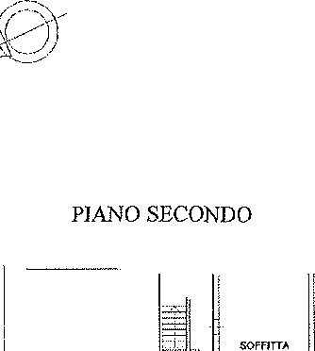

#### MVOPRIMO

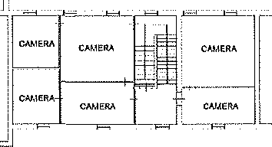

FOGLIO 50 MAPP. 153 SUL. 3

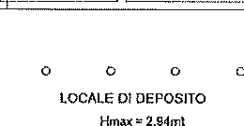PIANO TERRA



LOCALE DI —

FOGlio 50 MAi'P. 153 SUB. 4

PIANO TERRA

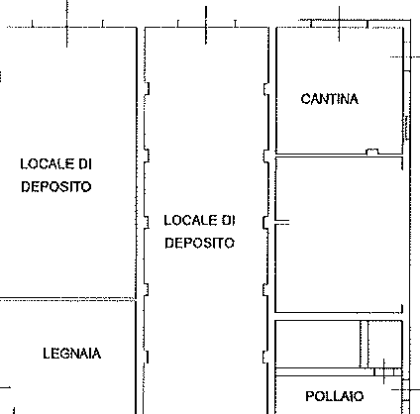

##### FOGLIO 50 mapp. 153 SUB. 5

PIANO PRIMO

PIANO PRIMO

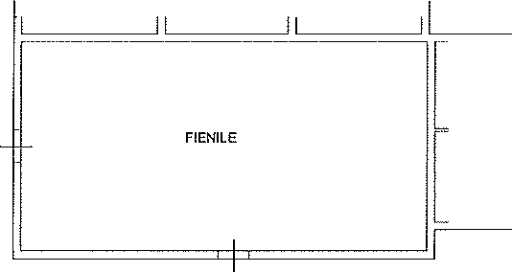

##### PIANO SECONDO

Firmato Da: LA NDINI FILIPPO Emesso Da:ì NFOCAMERE Q UALIFIED ELECTRONì C S I GNATU RE CAS erial#: 3a703



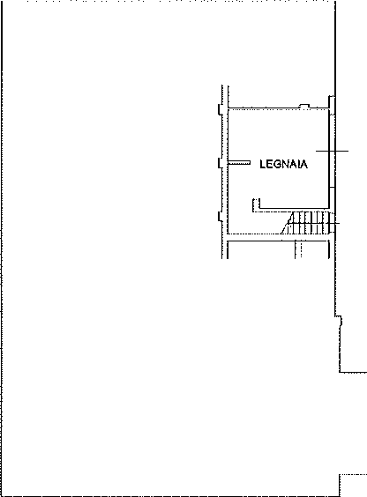 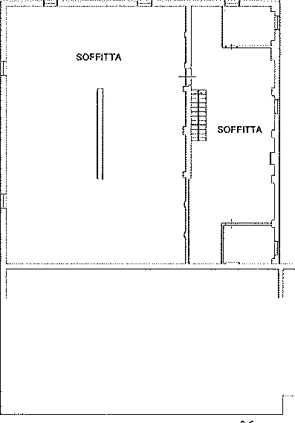

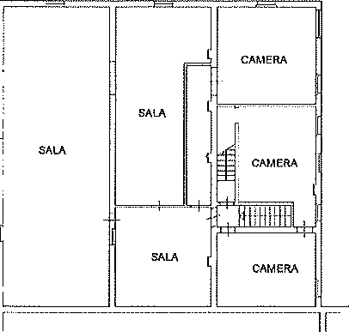

FOGI IO 50 MAPP. 152 SUB. 1

PIANO TERRA

DEPOSITO MACCHINE AG RICOLE

ELABORATO PLANIMET1tlCO

60/7



60/4 so/s

t152

60/6

" 1 104

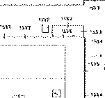

153

ELABORATO STATO LEGITTIMO VISTA D’INSIEME

LANDS NI FILÏ P PO Emesso Da: INFOCAME RE QUALIFIED ELECTRONIC S Ï GNATURE CAS eñaÏ #: 3a703

’”” ' LOTTO 2 Mapp. 152 (ricovero atlrezzi)

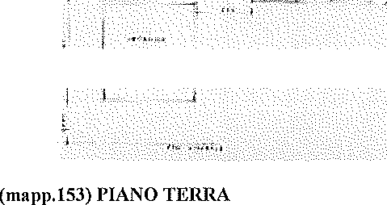

LOTTO 2 Mapp. 153 (edifico secondario)

LOTTO 1 Mapp. 60 (casa colonica)

ELAEOI(4TO STATO LEG GITlòIATO Edificio di Servizio

20

”

Emesso Da- INFOCAMERE QUALIFIED ELECTRONIC SIGNATURE CA *Serine:* 3a703

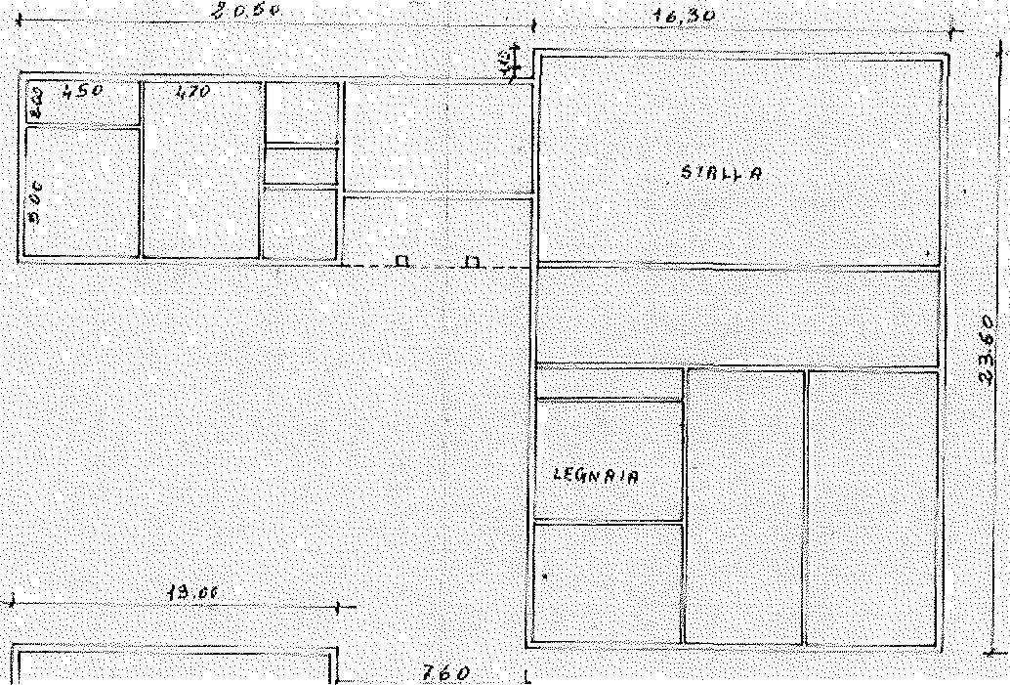



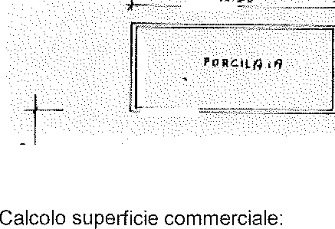

Per la definizione del tracciato entro il quale si deve operare ne1 determinare il computo di una superficie commerciale corretta e riconosciuta, si sono presi in considerazione i parametri stabiliti da due Norme di riferimento: Il D.P.R 138/1998 "Norme tecniche per la determinazione della superficie catastale delle unità immobiliari a destinazione ordinaria - allegato C" e la Norma UNI 10750/2005 "Modalità di calcolo per le superfici commerciali". Dagli elaborati dello Stato Legittimato, e a seguito di sopralluogo effettuato, le superfici commerciali del bene risultano così suddivise:







|  |  |  |  |  |
| --- | --- | --- | --- | --- |
| Mapp. 1S2 |  |  | | |
| Piano Terra | mq |
| Mapp. 153 sub. 1e sub. 2 |  |
| Piano Terra | mq | 1S3,7S | 60N | 92,25 |
| Piano Primo | mq | 153,7S | 1£ b6 | 153,75 |
| Piano Secondo | mq | 56,25 | 30% | 16,88 |
| Mapp. 153 sub. 3, sub. 4 e sub. 5 |  |  |  |  |
| Piano terra | mq | 384,68 | 6096 | 230,81 |
| Piano primo | mq | 384,68 | 1€K)96 |  |
| Piano sottotetto | mq | 26S,69 | 3096 | 79,71 |
| Totale Immobili |  |  |  | 1O32,67 |
| Sub 2 B.c.n.c. | mq |  | 10£I96 | 127,£KI |
| Sub 7 B.c.n.c. *,'’’'* | mq | 997,10 | 100% | 997,10 |
| Sub 3 Area Urbana | mq | 3.229,00 | 100% | 3.229,IXt |
| Sub 4 Area urbana | mq | 536,¢KI | 100'» | S36,0£I |
| Sub 5 B.c.n.c.  Sub 6 B.c.n.c. , | mq mq | 799,£KI  1.584,97 | 1 »  100'« | 799,00 |
| Totale Aree ” |  |  |  |  |

* 1. Destinazione urbanistica



œ

Lo strumento normativo urbanistico in vigore nel Comune di Nonantola è il PRG. Il bene oggetto di stima ricade nella zona agricola assoggettata a vincolo di tutela dell’impianto storico della centuriazione ce prevede per interventi diretti sugli immobili il rilascio dell’autorizzazione paesaggistica da parte delle competenti Soprintendenza.

mN0l*ll f l tJeeo Err*mce Oe: i t4Focaueee ouRif i eo etecreO+lic 8 t68nl u0E Gn

* 1. Caratteristiche descrittive



.z-

.

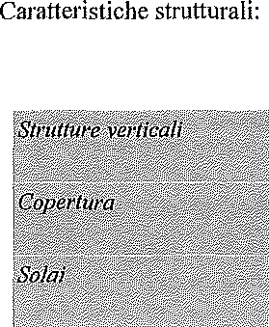

|  |  |  |  |
| --- | --- | --- | --- |
| .. . | .. | . | .. |
| Muratura | Laterizio a duc teste | | Pessime |
| Legno | Travi, travetti e tavelloni  Travi e travetti | | Pessime  Pessime |

Componenti edilizie e costruttive:





.,. * =. ° ›.

impianti

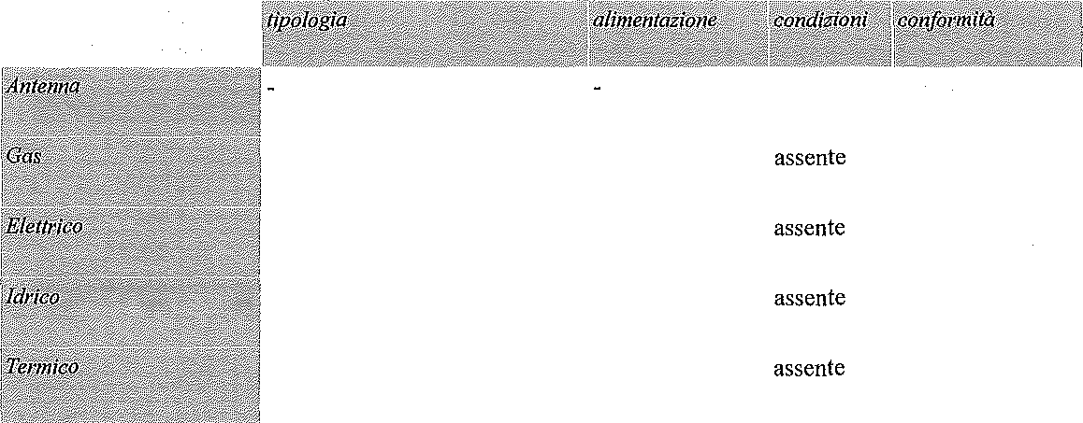

assente

1. VALUTAZIONE COMPLESSIVA DEL LOTTO



##### Criterio di stima

Per la determinazione dcl valore di mercato dei beni in oggetto, ù stato utilizzato il metodo di stima "sintetico- comparativo" attribuendo al bene i valori unitari mcdi di mercato presenti nella zona. Sono state inoltre tenute in considerazione tutte le condizioni intrinseche ed estrinseche del bene oggetto della presente stima, della loro natura, del Ioro utilizzo, c della loro consistenza. Si è tenuto coma della vetustà, dello stato di conservazione c di manutenzione, e dell’ubicazione dell’unità immobiliare, procedendo all'analisi pIani•volumetrica dell'immobile mediante rilievi metrici, fotografici, e grafici a campione. Sono state svolte indagini preliminari finalizzate alla raccolta delle informazioni e dei dati utili all’ adempimento dcl seguente mandato. te conclusione sono stati utilizzati tuni gli abituali c consumi criteri che costituiscono il fondamento teorico-pratico in materia di estimo.

œ

uo ¥

* 1. Fonti d'informazione

Catasto di Modena, Conservatoria dci Registrii Immobiliari di Modena, Ufficio Tecnico dcl Comune di Nonantola, Agenzie immobiliari nel Comune di Nonantola ed osservatorio del mercato immobiliare dell’Agenzia delle entrate riferito al Comune di Nonantola.

*oaaaoawn

noaaavna





RESIDENZ IALE - abitazioni di tipo civile

|  |  |  |  |
| --- | --- | --- | --- |
| OMI 2º sem. 2022 | 900,00 | 1.300,00 | 1.100,00 |
| Borsino Immobiliare | 941,00 | 1.590,00 | 479,74 |
| Agenzie Immobil iari | L900,00 | 2.000,00 | 1.950,00 |
| VAL. MEDIA UNITARIA | 1.247,00 | 1.630,00 | L176,58 |

Note.

*Dato lo stato di degrado del bene per poter individuare un valore di mercato attendibile degli edifici si è scelto di considerare* i/ *valore di immobili demoliti e ricostruiti ex novo in zone analoghe a quella nella quale si trova il bene oggetto di stima e da* fa/e *valore sottrarre i vari costi necessari alla sua realizzazione, In tal senso le quotazioni OMI deII’ Agenzia delle Entrate e di Borsino immobiliare, riferendosi a immobili che sono già presenti da anni sul mercato non risultano attendibili per la valutazione del presente bene. Nella presente valutazione si è ritenuto corretto valutare anche il ricovero attrezzi* come *facente parte di un unico intervento di recupero, considerandolo non più come ricovero attrezzi ma come possibile locale di servizio o autorimessa annessa all’intervento di ricostruzione. Considerato il contesto nel quale il bene è inserito, l’attuale situazione del mercato immobiliare, per* i/ *calcolo del valore degli edifici si ritiene* corretto *utilizzare* i/ *valore medio* fornito *dalle Agenzie Immobiliari pari a -- 1.950,00 fi/mq*

*Per quanto riguarda i terreni si evidenzia che i subalterni 60/2 e 60/7, sono beni comuni oltre ehe ai mappali* 60,152 *e 153 anche al mappale 104, mappale escluso dalla presente esecuzione immobiliare.* la/e *frazionamento indica chiaramente che si é voluto riservare la possibilità ai mappali 104, 152 e 153 di realizzare un accesso carraio su strada Provinciale Est a servizio di lali beni. Data questa predisposizione dei subalterni 2 e 7 del mappale 60 e la Ioro condivisione con il mappale 104, escluso dalla presente perizia, si è ritenuto opportuno considerare pari a zoro i valori dei due subalterni suddetti.*

INFOCAMERE Q UALÏ F ï ED ELECTRONÏ C SIG NATU RE CA Seria#I : 3a703

*lnoltre viste le dimensioni dei subalterni 4, 5 e 6, che risultano anomale rispetto alle dimensioni delle aree cortilive di edifici residenziali paragonabili a quelli oggetto del presente lotto, si è ritenuto indispensabile ridurre il coefficiente parametrico applicato di prassi alle aree cortilive di edifici residenziali al 2%.*

* 1. Adeguamenti e correzioni della stima

Per 1’individuazione del valore attuale deI bene, dal valore a nuovo sopra calcolato si valuta di sottrarre iI costo di costruzione, pari a 1.500,00 €/mq, gli oneri comunali, valutati in 120,00 C/mq, le spese Tecniche di progettazione, valutate in 100,00 C/mq e le spese generali, valutate in 30,00 C/mq per un totale di **1.750,00**

Valore di stima degli immobili 1.950,00 C/mq meno 1.750,00 C/mq valore pari **a 200,00 C/mq**

LANDING F İ LIPPO Emesso

##### Valutazione LOTTO 2 LOTTO 2

Fabbricati

##### Mapp. 1S2 e 153 1.012,67

’8’

Aree di pertinenza comuni al Mapp 104

##### Mapp. 60Sub 2-7 1.124,10 20€I,00 C

Aree di pertinenza esclusive dei mappali oggetto di stima Mapp. 60 Sub 3-4-5-6 6.148,97

8

8

##### Totale Lotto 2 ;

* 1. Prezzo base d'asta del btto Valore immobile: E 227.129,88

##### Si arrotonda a: EMfi.0H,00

Con valore delle parti pignorato corrispondenti alla piena proprietà.

##### 100% 202.534,€EI'E



24.595,88 €

##### 227.3Z9,88C

P ri nato 0e

Giudizio di comoda divisibilità: il b¢ne individuato al presente lotto 2 non risulta ulteriormente divisibile.

##### Carpi, Venerdi 29 Agosto 2023 Il Tecnico

Arch. Filippo Landini

3aWO3



Procedura Esecutiva N. 66/2022

lu FOCAMERE

Firmato Da: LANDING

1. ALLEGATI LOTTO 2
2. Documentazione fotografica;
3. Documentazione catastale;
   * Comune di Nonantola, Visura Catastale
   * Comune di Nonantola, Elenco Subalterni
   * Comune di Nonantola, elaborato planimetrico;
   * Comune di Nonantola, Planimetria Catastale Fg. 50, mapp. 152, cat. C/2, mq 49
   * Comune di Nonantola, Planimetria Catastale Fg. 50, mapp. 153 sub. 1, cat. C/2, mq 61
   * Comune di Nonantola, Planimetria Catastale Fg. 50, mapp. 153 sub. 2, cat. A/3, vani 8
   * Comune di Nonantola, Planimetria Catastale Fg. 50, mapp. 153 sub. 3, cat. C/2, mq 249
   * Comune di Nonantola, Planimetria Catastale Fg. 50, mapp. 153 sub. 4, cat. C/2, mq 185
   * Comune di Nonantola, 1°lanimetria Catastale gg. 50, mapp. 153 sub. 5, cat. A/3, vani 12.5
4. Documentazione edilizia e urbanistica;

° Concessione edile n. 121 del 12/05//1979 per soprelevazione e trasformazione al fabbricato uso porcilaia in deposito attrezzi agricoli.

* *DIA 58/97 per manutenzione straordinaria alla copertura del 24/02/1997;*

1. Dichiarazione contratti di locazione;

ELECTRON IC SIGNATURE CAS enaì #: 3a703

1. Visura camerale



1. ALLEGATO A LOTTO 2 Ubicazione

Vin Statale *Est, 129,* Nonantola (MO)

Identificazione catastale

Comune di Nonantola (MO) Foglio 50;

Particella 152, Via Provinciale Est n.85, piano T, categoria C/2, classe 9, consistenza 49 mq, superficie catastaIe totale 55 mq, rendita C 124,00;

Particella 153 sub.1, Via Provinciale Est n.85, piano T-1, categoria C/2, classe 9, consistenza 61 mq, superficie catastale totale 46 mq, rendita C 154,37;

Particella 153 sub.2, Via Provinciale Est n.85, piano T-1 -2, categoria A/3, classe 2, consistenza 8 vani, superficie catastale totale 19 l mq, totale escluse aree scoperte 191 mq, rendita C 404,90;

Particella 153 sub.3, 'Via Provinciale Est n.85, piano T-1, categoria C/2, classe 7, consistenza 249 mq, superficie catastale totale 172 mq, rendita C 462,95;

Particella 153 sub.4, Via Provinciale Est n.85, piano T, categoria C/2, classe 7, consistenza 185 mq, superficie catastale totale 210 mq, rendita C 343,96;

Particella 153 sub.5, Via Provincìale Est n.85, piano T-1-2, categoria A/3, classe 2, consistenza 12,5 vani, superficie catastale totale 371 mq, totale escluse aree scoperte 371 mq, rendita C 632,66;

Particella 153 sub.6, Via Provinciale Est ri.85, piano T, bene comune non censibile; Particella 60 sub.3, Via Provinciale Est n.85, piano ’f, categoria F/1, consistenza 3229 mq; Particella 60 sub.4, Via Provinciale Est n.85, piano T, categoria F/1, consistenza 536 mq; Particella 60 sub.5, Via Provinciale Est n.85, piano T, bene comune non censibile; Particella 60 sub.6, Via Provjnciale Est n.85, piano T, bene comune non censibile; Particella 60 sub.7, Via Provinciale Est n.85, piano T, bene comune non censibile.

LANDÏ NI FILIPPO Emesso Da: INFOCAMEREQ UALIFIED ELECTRONî C S I GN ATU RE CA Señ a#I: 3a703

##### NOTE

Nella visura Catastale è indicato come civico degli immobili il numero 85 mentre ad oggi il civico corretto

risulta essere il 129 come riportato nell’atto di pignoramento.

Intestazione

Le porzioni immobiliari in oggetto risultano di proprietà per la *quo*ta dj 1/1 della società ……………………………….. colpisce i seguenti immobili siti nel Comune di Nonantola (MO)in Via Provinciale Est n. 129.

### Descrizione sintetica

Gli immobili e le pertinenze del lotto2 risultano in piena proprietà per la quota di 1/1 e sono posti in Via Provinciale Est, 129 nel Comune di Nonantola, costituita da un ex edificio agricolo mapp. 153 composto da due appartamenti categoria A/3 e tre locali di deposito e cantine C/2 e un edificio a un solo piano, mapp. 152, con destinazione ricovero attrezzi agricoli C/2.

Per motivi di sicurezza è stato possibile rilevare il complesso maggiore, composto dagli appartamenti, dai depositi e dalle cantine, solo esternamente dato che ad oggi risulta parzialmente crollato.

Al contrario il deposito attrezzi agricoli costituito da un unico vano a doppia altezza, risulta in discreto stato di conservazione. c

FifeatO

FILIPPO Emesso Da:ì NFOCAMERE Q UALIFî ED ELECTRONİC S I GNATU RE

3a703

1. ALLEG ATO G LOTTO 2 Prezzo a base cl’asta

LOTTO 2

Valore immobile: € 230.00(1,00

Con valore delle patti pignorate cori‘ispondenti aita proprietà per la quota di 1/1.

Giudizio di comoda divisibif ità' il bene di cui al presente Lotto 2 non risulta ulteriormente divisibile.

La presente relazione é predisposta ai soli fini della stima de1 bene ai sensi arC 568 C.p.c. e sarà quindi onere della parte offerente, a propria cura, verificare preventivamente il bene sotto ogni profilo.

Cargi, Venerdì 29 Settembre 2023 Il Tecnico

Arch. Filippo Landini



